5.4. ПРОИЗВОДСТВО СТАЛИ В МАРТЕНОВСКИХ ПЕЧАХ

Первая мартеновская печь была создана в 1864 г. и до середины XX века производство стали мартеновским способом являлось преимущественным техническим решением. Без мартена невозможно представить ни индустриализацию 30-х годов, ни победы в Великой Отечественной войне, ни достижения промышленности позднего СССР. Начиная с 70-х годов новые мартеновские печи в мире больше не строятся, в объеме мирового производства стали к началу XXI века на мартеновскую сталь приходилось немногим более 2 %.
Мартеновский способ считают устаревшим, сталелитейные компании в итоге отказываются от него, так в России в марте 2018 года остановлена последняя крупная мартеновская печь, которая располагалась на Выксунском металлургическом комбинате. О закрытии неэкологичных мартеновских печей в России заговорили ещё в начале 2000-х. По словам экспертов, у мартеновской печи очень длинный цикл плавки – 6-15 часов против 30-50 минут у кислородных конвертеров и электродуговых печей. Кроме того, через мартен нельзя получить высоколегированные и специальные стали. Наконец, выбросы от мартеновских печей опасны для экологии и здоровья, ведь в ней могут использовать и руду и низкокачественные виды топлива. На Выксунском заводе считают что закрытие мартена позволит снизить количество вредных выбросов в атмосферу на 90 %.

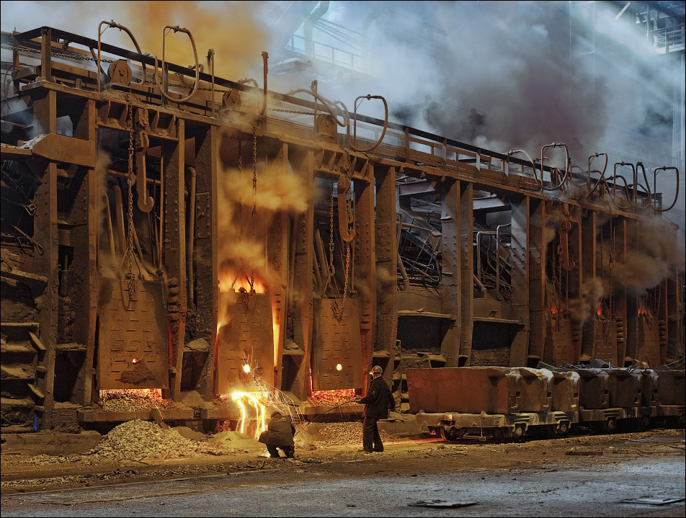

Однако мартены живучи… Почему? Оказывается, даже несмотря на наличие в арсенале металлургов новейших технологий, мартеновские печи по ряду показателей выигрывают у своих современных конкурентов. Преимущество мартеновской печи – её абсолютная неприхотливость к качеству сырья. Для выплавки качественного проката на электродуговой печи производитель сегодня должен иметь абсолютно чёткое понимание качества используемого сырья. Это должен быть отсортированный лом, проверенный на отсутствие вредных включений, например, остатков медного провода. Тогда как мартеновская печь позволяет проигнорировать эти недостатки сырья, поскольку в процессе многочасовой плавки технолог может убрать шлаки и выдать в конце плавки чистый металл. Этим мартеновская печь очень удобна для машиностроителей. Им не нужно ставить доменное производство для производства жидкого чугуна, и они могут использовать любой тип сырья (в том числе железный лом) и получить на выходе продукт высокого качества. Учитывая конкуренцию за стальной лом в России, это важное преимущество. К тому же машиностроение потеряло в 90-х годах кооперацию с производителями сырья, и мартен позволял им быть несколько независимыми от металлургов.
Итак, мартеновские печи, как и технология мартеновской плавки в последние 20 лет подверглись существенной модернизации и совершенствованию с включением приемов энергосбережения, ковшевой металлургии, разливки стали на МНЛЗ, современных газоочистных устройств и организацией локальных водооборотных циклов.
В мартеновских печах выплавляется широкая номенклатура марок сталей: углеродистая обыкновенного качества, углеродистая конструкционная, автоматная, подшипниковая, электротехническая, легированная, рессорно-пружинная, инструментальная, сталь со специальными требованиями.
Мартеновская печь по устройству и принципу работы является пламенной отражательной регенеративной печью.
Современная мартеновская печь представляет собой вытянутую в горизонтальном направлении камеру, сложенную из огнеупорного кирпича. Рабочее плавильное пространство ограничено снизу подиной, сверху сводом, а с боков передней и задней стенками. Подина имеет форму ванны с откосами по направлению к стенкам печи.
Глубина ванны даже в самых больших печах (рассчитанных на получение за одну плавку 900 т стали) не превышает 1,35 метра, при этом длина ванны может достигать 25 метров, а ширина 6,4 метра.

Рисунок 1. Схема устройства мартеновской печи

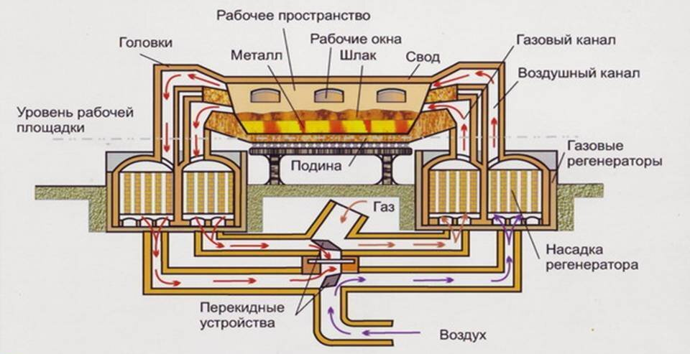

Задняя и передняя стенки мартеновской печи работают (особенно в нижней части) почти в тех же условиях, что и подина, так как они также соприкасаются с жидким металлом и шлаком.
В передней стенке имеются загрузочные окна для подачи (завалки) шихты и шлпкообразующих материалов, а в задней – отверстия для выпуска готовой стали и шлака. Обычно завалочные окна закрыты специальными футерованными крышками с отверстиями (гляделками), через которые ведется наблюдение за ходом плавки и состоянием печи.
Рисунок 2 Передняя стенка мартеновской печи, загрузочные окна с гляделками

С обоих торцов плавильного пространства расположены головки печи (газовый и воздушный каналы), которые служат для смешивания топлива с воздухом и подачи этой смеси в плавильное пространство. Головки должны обеспечить:
- хорошую настильность факела по всей длине ванны (чтобы максимум тепла передать ванне и минимум – своду и стенкам);
- минимальное сопротивление при отводе продуктов сгорания из рабочего пространства печи;
- хорошее перемешивание топлива и воздуха для полного сжигания топлива в рабочем пространстве печи.
В качестве топлива в мартеновской печи применяют природный газ, мазут. На современных мартеновских печах (в том числе в политопливных сталеплавильных агрегатах) применяют политопливные горелки с многоступенчатой подачей топлива и окислителя с автоматическим регулированием их расходов, позволяющие с высокой эффективностью применять различные виды жидкого и газообразного топлива в различных сочетаниях (от 5 % доли мазута, до 100 %).
Для подогрева воздуха и газа печь имеет два регенератора. Регенератор представляет собой камеру, в которой размещена насадка (огнеупорный кирпич).
Отходящие от печи газы имеют температуру 1500…1600 0C. Попадая в регенератор, газы нагревают насадку до температуры 1250 0C…1400 оС и охлаждаются, затем через очистные устройства (шлаковики), служащие для отделения частиц шлака и пыли, и котел-утилизатор (при наличии) боровом отводятся в дымовую трубу. Высота дымовых труб современных крупных мартеновских печей превышает 100 м.
Через нагретый регенератор подают воздух, который проходя через насадку, нагревается до 1200 ºC и поступает в головку печи, где смешивается с топливом, на выходе из головки образуется факел, направленный на поверхность шихты. Температура факела пламени достигает 1800 ºC.

Мартеновская печь – агрегат реверсивного действия, в котором направление движения газов по системе печи периодически меняется. Для этого в боровах, а также в газопроводах и воздухопроводах устанавливают систему шиберов, клапанов, дросселей, задвижек, объединяемых общим названием «перекидные клапаны».
После охлаждения насадки регенератора переключают клапаны, и поток газов в печи изменяет направление. Переключение клапанов, регулирующих направление факела горения, происходит автоматически через 8–20 мин.
Продолжительность плавки составляет 3…6 часов, для крупных печей – до 12 часов.
Печи работают непрерывно до остановки на капитальный ремонт (примерно 400…600 плавок).

В зависимости от состава шихты, используемой при плавке, различают разновидности мартеновского процесса:
- скрап-процесс, при котором шихта состоит из стального лома (скрапа) и 25…45 % чушкового передельного чугуна, процесс применяют на заводах, где нет доменных печей, но много металлолома (в современных шихтах доля металлического лома увеличена до 90 %);
- скрап-рудный процесс, при котором шихта состоит из жидкого чугуна (55…75 %), скрапа и железной руды, процесс возможен на металлургических заводах, имеющих доменные печи.

В зависимости от состава огнеупорных материалов подины печи мартеновский способ выплавки стали может быть осно́вным (в составе огнеупора преобладают СаО и MgO) и кислым (подина состоит из SiO2). В России наиболее распространен основной мартеновский процесс.
Основные операции в технологии выплавки стали в мартеновской печи аналогичны технологиям выплавки стали в конвертерах или электросталеплавильных агрегатах и включают:
- подготовительные операции (подготовку печи и ковшей; подготовку металлической части шихты, а также шлакообразующих компонентов шихты);
- завалку шихты в печь;
- плавку шихты (в том числе процесс обезуглероживания);
- выпуск металла из печи;
- раскисление и легирование стали (полупродукта);
- внепечную обработку;
- разливку стали на МНЛЗ.

Завалка шихты. Сыпучие шихтовые материалы (руду, известняк, скрап) загружают обычно первыми и каждый слой отдельно прогревают. На подину принято сначала засыпать железную руду, потом известняк и сверху стальной лом. Все эти материалы подвозят к печам на железнодорожных платформах в мульдах.
Прогрев и расплавление шихты. Одновременно с прогревом шихты начинается окисление примесей. К моменту расплавления шихты почти полностью окисляется кремний, часть марганца, фосфора и частично yглерод. В период плавления образуется значительное количество FeO ввиду окислительного характера факела (коэффициент избытка воздуха больше 1). Образующийся оксид железа (II), растворяясь в шлаке, окисляет примеси. Окисление углерода в еще не прогретой ванне вызывает вспенивание шлака. Этим пользуются для удаления из печи самотеком через пороги загрузочных окон части
Период доводки (процесс выплавки полупродукта). После расплавления шихты начинается период доводки металла, который заключается в доведении полупродукта до нужного базового химического состава и температуры выпуска. Взаимодействуя с факелом, образовавшийся в ванне мартеновской печи шлак, интенсивно перемешиваемый тепловыми потоками и выделяющимся из металла газом, передает ванне тепло и кислород. Интенсификация процесса достигается при помощи скрытой донной продувки VVS. Готовность заданной плавки стали определяют взятием пробы и экспресс-анализом в цеховой лаборатории
Раскисление металла. После доводки металла проводится раскисление. Раскисление стали в ванне мартеновской печи проводят ферромарганцем и/или ферросилицием. Кремний ферросилиция, взаимодействуя с оксидом железа (II), образует сложные силикаты железа с низкой температурой плавления, которые переходят в шлак. В некоторых случаях раскиление ведут в сталеразливочном ковше после выпуска металла.
Выпуск стали. После этого сталь начинают выпускать из печи, завершают раскисление в ковше ферросилицием (45 % или 75 % Si) и вводят небольшое количество более сильного восстановителя, обычно алюминия или силикоалюминия.
На выпуске шлак скачивается из сталеразливочного ковша в шлаковую чашу, установленную под носком ковша.
После выпуска сталеразливочный ковш помещают в стенд для удаления шлака методом выдавливания.
Внепечная обработка стали осуществляется в агрегате «ковш-печь», где металл нагревается за счет тепла электрических дуг, при этом непрерывно продувается инертным газом (аргон), который подводится через продувочные пробки, находящиеся в днище сталеразливочного ковша, Обработка стали в агрегате «ковш-печь» предназначена для:
- усреднения расплава по химическому составу и температуре путем перемешивания за счет продувки расплава инертным газом;
- раскисления металла основным шлаком и удаление неметаллических включений путем поглощения их шлаком;
- защиты инертным газом поверхности расплава от окисления;
- доведения химического состава металла до заданного;
- дегазации и десульфурации;
- модифицирования неметаллических включений (в том числе порошковой проволокой при помощи 4-х ручьевого трайб-аппарата).

Процессы ведения плавки в современной мартеновской печи в значительной мере автоматизированы.
Внедрена автоматизированная система управления тепловой работой мартеновских печей с наглядной визуализацией процесса, позволяющая сталевару выбирать необходимый тепловой режим.
Разработана система автоматического управления тепловым режимом мартеновской печи. Для этого в сборном борове установлен газоанализатор с возможностью получения и передачи в АСУ ТП печи в режиме реального времени данных по концентрации О₂ и СО в дымовых газах. Полученные сигналы являются обратной связью для системы автоматики подачи природного газа и вентиляторного воздуха для поддержания надлежащего коэффициента избытка воздуха в рабочей зоне.
Измерение концентрации кислорода и оксида углерода в режиме реального времени с последующим жестким сдерживанием коэффициента избытка воздуха в узком рабочем диапазоне обеспечивает следующие преимущества выплавке стали в мартеновской печи:
- снижение выбросов СО и NOх в атмосферу (оксида углерода – как следствия четкой организации режима горения, оксидов азота – за счет снижения количества свободного кислорода в рабочем пространстве);
- экономию топлива;
- повышение стойкости элементов оборудования печи (снижение вероятности перегрева регенераторов, перекидных клапанов) и дополнительная защита от «человеческого фактора»);
-возможность оценки усвоения расплавленной сталью твердых углеродсодержащих материалов;
-реализацию автоматизированного расчета КПД печи в режиме реального времени.

РЕЗЮМЕ:

Мартеновский способ считают устаревшим, сталелитейные компании в итоге отказываются от него, так в России в марте 2018 года остановлена последняя крупная мартеновская печь, которая располагалась на Выксунском металлургическом комбинате.
- У мартеновской печи очень длинный цикл плавки – 6-15 часов против 30-50 минут у кислородных конвертеров и электродуговых печей.
- В мартене нельзя получить высоколегированные и специальные стали.
- Выбросы от мартеновских печей опасны для экологии и здоровья, ведь в ней могут использовать и руду и низкокачественные виды топлива.

В качестве топлива в мартеновской печи применяют природный газ, мазут. На современных мартеновских печах (в том числе в политопливных сталеплавильных агрегатах) применяют политопливные горелки с многоступенчатой подачей топлива и окислителя с автоматическим регулированием их расходов, позволяющие с высокой эффективностью применять различные виды жидкого и газообразного топлива в различных сочетаниях (от 5 % доли мазута, до 100 %).

В зависимости от состава шихты, используемой при плавке, различают разновидности мартеновского процесса:
- скрап-процесс, при котором шихта состоит из стального лома (скрапа) и 25…45 % чушкового передельного чугуна, процесс применяют на заводах, где нет доменных печей, но много металлолома (в современных шихтах доля металлического лома увеличена до 90 %);
- скрап-рудный процесс, при котором шихта состоит из жидкого чугуна (55…75 %), скрапа и железной руды, процесс возможен на металлургических заводах, имеющих доменные печи.

